Tiết 19,20
Ngày soạn: 25/12/2020
BÀI 9: NHÀ NƯỚC XÃ HỘI CHỦ NGHĨA
Thời gian thực hiện: 2 tiết

I. Mục đích yêu cầu
1. Kiến thức.
- Nêu được thế nào là Nhà nước pháp quyền XHCN VN; bản chất chức năng và vai trò của Nhà nước pháp quyền XHCN VN.
- Hiểu được trách nhiệm của mỗi công dân trong việc tham gia xây dựng nhà nước pháp quyền XHCN.
- Công dân có trách nhiệm phê phán, đấu tranh với các hành vi vi phạm pháp luật của Nhà nước, trong đó có hành vi tham nhũng.
- Biết tham gia xây dựng nhà nước pháp quyền XHCN phù hợp với lứa tuổi và điều kiện của bản thân.
- Biết cách phê phán các hành vi tham nhũng.
- Thái độ: Tôn trọng, tin tưởng vào Nhà nước pháp quyền XHCN ở VN; Xác định rõ trách nhiệm công dân trước hành vi tham nhũng.
2. Năng lực
Học xong bài học này, học sinh có khả năng phát triển các năng lực cơ bản như
Năng lực tự học và tự chủ: Biết tự tìm hiểu về các hoạt động, chức năng và vai trò của nhà nước cũng như hoạt động của cơ quan nhà nước nơi mình sinh sống
Năng lực giao tiếp và hợp tác: Tích cực tham gia vào hoạt động ở địa phương nơi mình sinh sống
Năng lực điều chỉnh hành vi: Biết điều chỉnh hành vi của bản thân cho phù hợp với các hoạt động của nhà nước pháp quyền XHCN
3. Phẩm chất:
Thông qua việc giảng dạy sẽ góp phần hình thành, phát triển cho học sinh các phẩm chất như:
Yêu nước: Có niềm tin tưởng, tích cực tham gia các hoạt động của nhà nước tại cơ sở
Trung thực: Thực hiện đúng pháp luật của nhà nước, không vi pham pháp luật
Trách nhiệm: Có trách nhiệm với bản thân, trách nhiệm với cộng đồng tích cực tham gia thực hiện tốt pháp luật của nhà nước, các hoạt động tham gia xây dựng chính quyền tại địa phương
4. Nội dung tích hợp môn GDCD: Tích hợp PBGD PL.
II. Thiết bị dạy học và học liệu
- Sách giáo khoa, sách giáo viên Giáo dục công dân.
- Thiết kế bài giảng Giáo dục công dân , NXB. Hà Nội, 2007, Hồ Thanh Diện
- Nguyễn Đăng Hòa; ThS Nguyễn Tài Hạnh, Câu hỏi trắc nghiệm khách quan GDCD 11, NXB Đại học quốc gia Hà Nội.
- Dùng các dụng cụ dạy học trực quan như sơ đồ tư duy, máy chiếu, bảng phụ, bút dạ….
- Băng đĩa, vi deo về một số nội dung liên quan đến bài học
III. Tiến trình dạy học
TIẾT 1: Khái niệm, bản chất nhà nước pháp quyền XHCN
1.Hoạt động 1: Mở đầu: Tìm hiểu sự ra đời của nhà nước
a) Mục tiêu:
- Giúp học sinh thấy được sự ra đời của nhà nước là tất yếu khách quan và sự cần thiết phải có vai trò quản lý của nhà nước
b) Nội dung:
- Học sinh sẽ quan sát một số hình ảnh nói về các nhà nước trong lịch sử, ghi chép lại và trả lời một số yêu cầu của giáo viên
c) Sản phẩm:
- Học sinh quan sát ảnh và chỉ ra được 2 nhà nước là nhà nước phong kiến và nhà nước XHCN
d) Tổ chức thực hiện:
- Chuyển giao nhiệm vụ: Giáo viên cho học sinh quan sát các hình ảnh dưới đây. Giáo viên tổ chức thảo luận chung cả lớp:
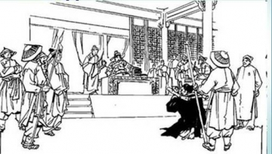 | 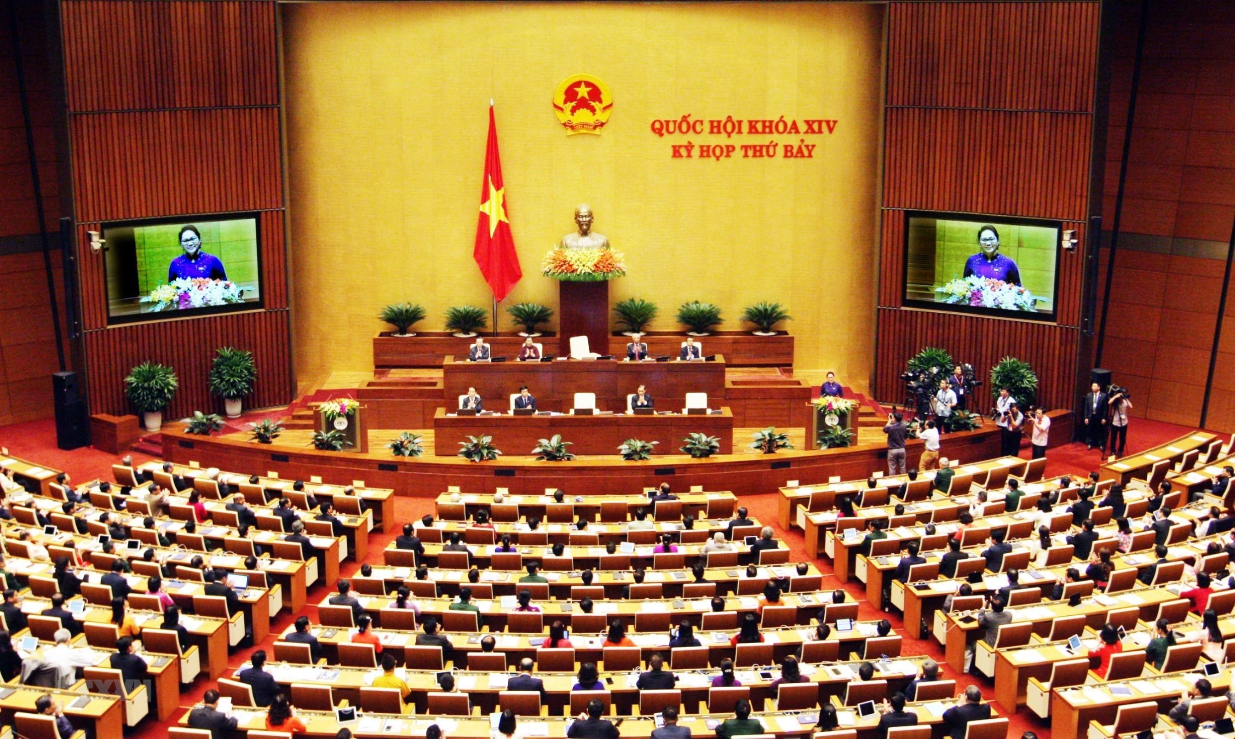

- Thực hiện nhiệm vụ học tập: Học sinh tiến hành thảo luận chung
Câu hỏi: Em hãy nhận xét về nội dung của hai bức ảnh trên? Hình ảnh trên tương ứng với kiểu nhà nước nào?
- Báo cáo và thảo luận: Học sinh trả lời ý kiến cá nhân:
- Kết luận, nhận định: + Giáo viên định hướng học sinh nêu: Cho đến nay, trong lịch sử phát triển của Việt Nam đã tồn tại 2 kiểu nhà nước: Nhà nước phong kiến và Nhà nước Xã hội chủ nghĩa. Nhà nước XHCN là nhà nước kiểu mới, khác về chất so với các kiểu nhà nước trước đó. Vậy nhà nước XHCN là gì? Bản chất của nhà nước XHCN có gì khác so với các kiểu nhà nước trước đó?
2. Hoạt động 2: Hình thành kiến thức mới: Tìm hiểu khái niệm, bản chất của nhà nước Pháp quyền XHCN
Nội dung 1: Thế nào là nhà nước pháp quyền xã hội chủ nghĩa Việt Nam
a) Mục tiêu: Giúp học sinh hiểu được thế nào là nhà nước pháp quyền xã hội chủ nghĩa Việt Nam
b) Nội dung: Học sinh tiến hành đọc tài liệu trong sách giáo khoa và một số tư liệu giáo viên cung cấp để tìm hiểu nội dung khái niệm.
Nhà nước pháp quyền XHCN là nhà nước của ai, do ai và vì ai ? Nhà nước quản lý xã hội bằng công cụ nào?
c) Sản phẩm: Học sinh ghi được khái niệm nhà nước pháp quyền xã hội chủ nghĩa Việt Nam có đặc điểm khác về chất so với các nhà nước trong lịch sử.
- Nhà nước pháp quyền XHCN Việt Nam là nhà nước của nhân dân, do nhân dân, vì nhân dân, quản lý mọi mặt của đời sống xã hội bằng PL, do ĐCS Việt Nam lãnh đạo.
d) Tổ chức thực hiện:
Các bước tiến hành | Hoạt động của GV | Hoạt động của HS
- Chuyển giao nhiệm vụ | Giáo viên giao nhiệm vụ  + Giáo viên giới thiệu khái niệm Nhà nước pháp quyền XHCN Việt Nam: Nhà nước pháp quyền là một nhà nước quản lý mọi mặt của đời sống xã hội bằng pháp luật; mọi hoạt động của các cơ quan nhà nước, tổ chức xã hội và mọi công dân đều được thực hiện trên cơ sở PL.  + GV chiếu nội dung Hiến pháp nước CHXH CNVN (2013) “Nhà nước CHXHCNVN là nhà nước pháp quyền XHCN của nhân dân, do nhân dân, vì nhân dân. Tất cả quyền lực nhà nước thuộc về nhân dân mà nền tảng là liên minh giữa giai cấp công nhân với giai cấp nông dân và đội ngũ trí thức.  Nhiệm vụ:  HS trả lời câu hỏi sau:  Nhà nước pháp quyền XHCN là nhà nước của ai, do ai và vì ai ?  Nhà nước quản lý xã hội bằng công cụ nào?, | + Học sinh nhận nhiệm vụ học tập  + Lắng nghe, ghi chép các kiến thức liên quan
- Thực hiện nhiệm vụ | Giáo viên theo dõi  - Quan sát theo dõi học sinh học tập và thực hiện nhiệm vụ | Học sinh thực hiện nhiệm vụ  - Đọc các nhiệm vụ mà giáo viên đề ra  - HS suy nghĩ và trả lời các câu hỏi mà giáo viên đã đặt ra
- Báo cáo và thảo luận | Giáo viên tổ chức điều hành  Giáo viên yêu cầu một số học sinh trả lời các câu hỏi đã đặt ra  Giáo viên nhận xét nội dung của từng nhóm | + HS trình bày theo yêu cầu của GV  + HS: Nhận xét bổ sung
- Kết luận, nhận định | Giáo viên chốt kiến thức để học sinh ghi nội dung vào vở | - Nghe và ghi chép khi GV kết luận  - Nhà nước pháp quyền XHCN Việt Nam là nhà nước của nhân dân, do nhân dân, vì nhân dân, quản lý mọi mặt của đời sống xã hội bằng PL, do ĐCS Việt Nam lãnh đạo.
Nội dung 2: Bản chất của nhà nước pháp quyền xã hội chủ nghĩa Việt Nam
a) Mục tiêu: Giúp học sinh hiểu được bản chất nhà nước pháp quyền xã hội chủ nghĩa Việt Nam.
b) Nội dung: Học sinh tiến hành thảo luận nhóm để hiểu được thế nào là nhà nước mang bản chất giai cấp công nhân, tính nhân dân và tính dân tộc.
c) Sản phẩm: Học sinh hiểu được bản chất giai cấp công nhân của nhà nước ta thể hiện tập trung ở sự lãnh đạo của Đảng, bên cạnh đó nhà nước ta còn là nhà nước của dân do dân, vì dân, nhà nước kế thừa và phát huy các giá trị của các dân tộc
d) Tổ chức thực hiện:
Các bước tiến hành | Hoạt động của GV | Hoạt động của HS
- Chuyển giao nhiệm vụ | Giáo viên giao nhiệm vụ  + Giáo viên tổ chức cho học sinh thảo luận nhóm  + Giáo viên đặt câu hỏi thảo luận nhóm; GV chia lớp thành 4 nhóm, phân công vị trí và thời gian thảo luận 8 phút.  Nhóm 1: Nhà nước ta mang bản chất của giai cấp nào? Tại sao?  Nhóm 2: Bản chất giai cấp công nhân của Nhà nước pháp quyền XHCN Việt Nam biểu hiện ở những khía cạnh nào?  Nhom 3: Biểu hiện cụ thể bản chất giai cấp công nhân, tính nhân dân, tính dân tộc của Nhà nước ta? | + Học sinh nhận nhiệm vụ học tập  + Tiến hành phân chia các nhóm theo yêu cầu của giáo viên  + Chuẩn bị các dụng cụ học tập để thực hiện nội dung thảo luận nhóm
- Thực hiện nhiệm vụ | Giáo viên theo dõi  - Quan sát theo dõi học sinh học tập và thực hiện nhiệm vụ | Học sinh thực hiện nhiệm vụ  - Phân chia các thành viên trong nhóm tiến hành các nhiệm vụ  - HS thảo luận, thư kí ghi chép và đưa ra kết luận về những nội dung giáo viên yêu cầu  - Các HS còn lại quan sát, lắng nghe và bổ sung sau khi các bạn ghi xong
- Báo cáo và thảo luận | Giáo viên tổ chức điều hành  Giáo viên yêu cầu nhóm cử học sinh đại diện để trình bày nội dung  - Các nhóm khác lắng nghe và cùng bổ sung  Giáo viên nhận xét nội dung của từng nhóm | + HS: Cử đại diện trình bày  + HS: Nhận xét bổ sung  - Đánh giá kết quả thực hiện nhiệm vụ học tập: Học sinh thảo luận để rút ra các nội dung mà giáo viên đã đặt ra
- Kết luận, nhận định | Giáo viên chốt kiến thức để học sinh ghi nội dung vào vở  + Nhà nước ta mang bản chất giai cấp công nhân, dưới sự lãnh đạo của Đảng Cộng sản, toàn bộ hoạt động của Nhà nước đều thể hiện quan điểm của giai cấp công nhân, nhằm thực hiện ý chí và nguyện vọng của giai cấp công nhân, nhân dân lao động và của cả dân tộc  + Bản chất nhà nước pháp quyền Việt Nam thể hiện: Tính nhân dân và Tính dân tộc: Nhà nước ta là nhà nước của dân, do dân, vì dân; Nhà nước ta kế thừa và phát huy những truyền thống, bản sắc tốt đẹp của dân tộc; Nhà nước có chính sách đúng đắn chăm lo lợi ích các dân tộc.  + Nhà nước ta là nhà nước pháp quyền XHCN, thành quả cách mạng của quần chúng nhân dân lao động do giai cấp công nhân thông qua chính đảng của mình là ĐCS VN lãnh đạo. | - Nghe và ghi chép khi GV kết luận  + Bản chất giai cấp công nhân, được thể hiện tập trung ở sự lãnh đạo của ĐCS đối với nhà nước  + Tính nhân dân: Nhà nước ta là nhà nước của dân, do dân, vì dân; Nhân dân tham gia quản lý; Nhà nước thể hiện ý chí, lợi ích và nguyện vọng của nhân dân; Là công cụ chủ yếu để nhân dân thực hiện quyền làm chủ.  + Tính dân tộc: Nhà nước ta kế thừa và phát huy những truyền thống, bản sắc tốt đẹp của dân tộc; Nhà nước có chính sách đúng đắn chăm lo lợi ích các dân tộc; Đoàn kết toàn dân, đoàn kết dân tộc để xây dựng và bảo vệ Tổ quốc.
3. Hoạt động Luyện tập: Làm bài tập trắc nghiệm về khái niệm, bản chất nhà nước pháp quyền XHCN Việt Nam
a) Mục tiêu: Giúp học nắm vững, hiểu sâu nội dung cơ bản về bản chất của nhà nước pháp quyền xã hội chủ nghĩa Việt Nam, vận dụng các kiến thức đã học để giải thích hoặc tham gia vào các hoạt động do cơ quan nhà nươc ở địa phương tổ chức
b) Nội dung: Học sinh trả lời các câu hỏi trắc nghiệm do giáo viên đưa ra, làm các câu hỏi này vào vở ghi
c) Sản phẩm: Học sinh đưa ra đáp án, dựa trên sự hiểu biết của bản thân
d) Tổ chức thực hiện:
- Chuyển giao nhiệm vụ: Giáo viên giao bài tập trắc nghiệm cho học sinh, hướng dẫn học sinh làm bài tập
+ Nội dung câu hỏi trắc nghiệm:
Câu 1: Nhà nước Cộng hoà xã hội chủ nghĩa Việt Nam là nhà nước pháp quyền xã hội chủ nghĩa của dân, do dân, vì dân. Tất cả quyền lực nhà nước thuộc về
A. một nhóm người. B. người có chức quyền.
C. nhân dân. D. số đông.
Câu 2: Nhà nước pháp quyền có nghĩa là, mọi hoạt động của các cơ quan nhà nước, tổ chức xã hội và mọi công dân đều được thực hiện trên cơ sở
A. chính sách. B. pháp luật. C. dư luận xã hội. D. niềm tin.
Câu 3: Nhà nước pháp quyền xã hội chủ nghĩa Việt Nam là Nhà nước quản lí mọi mặt đời sống xã hội bằng
A. chính trị. B. chính sách. C. đạo đức. D. pháp luật.
Câu 4: Bản chất giai cấp công nhân của Nhà nước ta được biểu hiện tập trung nhất ở sự lãnh đạo của
A. nông dân. B. Đảng cộng sản. C. nhà nước. D. người dân.
Câu 5: Nhà nước pháp quyền xã hội chủ nghĩa quản lí mọi mặt đời sống xã hội chủ yếu bằng phương tiện nào sau đây?
A. Chủ trương. B. Chính sách. C. Đường lối. D. Pháp luật.
Câu 6: Tính nhân dân của Nhà nước ta thể hiện ở việc
A. Nhà nước ta là Nhà nước của nhân dân, do nhân dân, vì nhân dân.
B. Nhà nước ta là Nhà nước của đại gia đình các dân tộc Việt Nam.
C. nhân dân tích cực lao động vì đất nước.
D. đời sống của nhân dân ngày càng tốt hơn.
Câu 7: Nhà nước ta kế thừa và phát huy những truyền thống tốt đẹp của dân tộc cho nên nhà nước ta mang
A. tính cộng đồng. B. tính giai cấp. C. tính dân tộc. D. tính nhân dân.
Câu 8: Khẳng định nào dưới đây không đúng về tính nhân dân của Nhà nước ta?
A. Nhà nước do nhân dân quản lí và ban hành pháp luật.
B. Nhà nước do nhân dân tham gia quản lí.
C. Nhà nước của nhân dân, vì nhân dân, do nhân dân lập nên.
D. Nhà nước thể hiện ý chí, lợi ích và nguyện vọng của nhân dân.
Câu 9: Nhà nước pháp quyền xã hội chủ nghĩa Việt Nam mang bản chất của giai cấp nào dưới đây?
A. Giai cấp công nhân và giai cấp nông dân và đội ngũ trí thức.
B. Giai cấp công nhân và giai cấp nông dân.
C. Giai cấp công nhân.
D. Tất cả các giai cấp trong xã hội.
Câu 10: Nhà nước pháp quyền xã hội chủ nghĩa Việt Nam là Nhà nước
A. của nhân dân, do nhân dân, vì nhân dân.
B. của riêng giai cấp lãnh đạo.
C. của riêng những người lao động nghèo.
D. của riêng tầng lớp trí thức.
Câu 11: Tính dân tộc của Nhà nước ta thể hiện ở chỗ trong quá trình hoạt động luôn kế thừa và phát huy những truyền thống tốt đẹp của
A. khu vực. B. một nhóm người. C. thế giới. D. dân tộc.
- Thực hiện nhiệm vụ học tập: Học sinh tiến hành làm bài tập trắc nghiệm vào vở ghi, chú ý vận dụng các kiến thức đã học trả lời, cũng như thời gian quy định do giáo viên đặt ra.
- Báo cáo, thảo luận: Giáo viên có thể gọi mỗi học sinh trả lời một câu, hoặc nhiều học sinh cùng lên trình bày kết quả để có cơ sở so sánh và đối chiếu cũng như đánh giá mức độ nhận thức chung của các học sinh với bài học.
- Kết luận, nhận định: Giáo viên đưa ra các kết quả chính xác nhất, nhận xét, đối chiếu và so sánh kết quả của cả lớp để từ đó có căn cứ điều chỉnh nội dung dạy học.
4. Hoạt động vận dụng: Vận dụng kiến thức về nhà nước pháp quyền XHCN để giải quyết một tình huống cụ thể
a) Mục tiêu: Học sinh vận dụng các kiến thức đã học để biết giải quyết một tình huống cụ thể, từ đó có cách giải quyết các vấn đề nảy sinh trong thực tiễn
b) Nội dung: Học sinh chủ động giải quyết tình huống theo kiến thức và hiểu biết của bản thân. Khuyến khích đề xuất các cách giải quyết hợp lý đúng pháp luật
c) Sản phẩm: Học sinh viết thành môt bài viết hoàn chỉnh trình bày cách giải quyết của mình đối với tình huống đó
d) Tổ chức thực hiện:
Giáo viên giao nhiệm vụ học sinh làm bài tập sau
Ngày bầu cử Hội đồng nhân dân, anh B có việc nên nhờ em là anh H đi bỏ phiếu giúp. Tại điểm bỏ phiếu, anh H gặp bạn là S cũng đi bỏ phiếu giúp mẹ là bà D vì hiện tại bà đang nằm viện và bị hôn mê. Khi chuẩn bị bỏ phiếu, Tổ trưởng tổ kiếm phiếu là ông N đề nghị hai anh H và S bỏ phiếu cho cháu mình là Y. Trong trường hợp trên, những ai đã thực hiện chưa tốt trách nhiệm của công dân trong việc xây dựng nhà nước phap quyền xã hội chủ nghĩa Việt Nam, vì sao?
Yêu cầu: Học sinh chỉ rõ hành vi của ai thực hiện chưa tốt và giải thích lý do vì sao
Học sinh làm bài tập vào vở ghi

TIẾT 2: CHỨC NĂNG CỦA NHÀ NƯỚC PHÁP QUYỀN XHCN
TIẾN TRÌNH DẠY HỌC
1. Hoạt động 1. Mở đầu: Tìm hiểu về nhà nước pháp quyền XHCN Việt Nam.
a) Mục tiêu:
- Học sinh nhận biết được nhà nước pháp quyền XHCN Việt Nam.
- Phát triển năng lực quan sát, lắng nghe của học sinh.
- Tạo không khí vui vẻ, hào hứng học tập.
b) Nội dung:
- Học sinh sẽ xem video và trả lời câu hỏi giáo viên đưa ra.
Câu hỏi: Nội dung của video nói lên điều gì?
c) Sản phẩm:
- Học sinh xem video và hiểu được nội dung video về nhà nước pháp quyền XHCN Việt Nam.
d) Tổ chức thực hiện:
- Chuyển giao nhiệm vụ: Giáo viên cho học sinh xem video dưới đây. GV tổ chức thảo luận chung cả lớp.

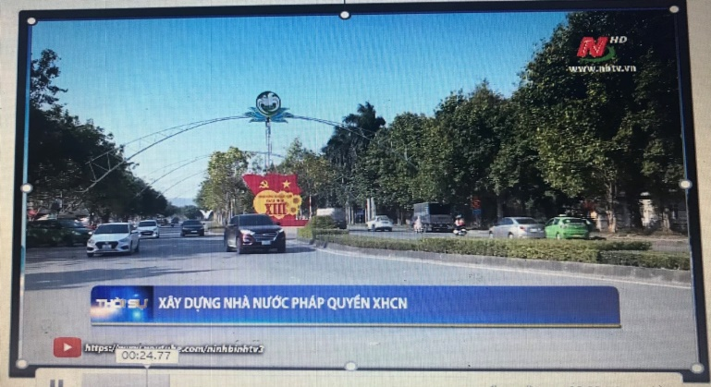

Câu hỏi: Em hãy nhận xét nội dung của video?
- Thực hiện nhiệm vụ: HS xem video tiến hành thảo luận chung.
- Báo cáo và thảo luận: HS trả lời ý kiến cá nhân, cùng nhau trao đổi.
- Kết luận, nhận định: Video trên nói về nhà nước pháp quyền XHCN Việt Nam.
2. Hoạt động 2: Hình thành kiến thức mới: Tìm hiểu chức năng của nhà nước Pháp quyền XHCN Việt Nam.
Nội dung1: Hướng dẫn học sinh tìm hiểu chức năng của nhà nước Pháp quyền XHCN Việt Nam.
a) Mục tiêu: Giúp học sinh hiểu được chức năng của nhà nước pháp quyền xã hội chủ nghĩa Việt Nam.
- Giúp học sinh hiểu được các chủ trương chính sách pháp luật do Đảng và Nhà nước đề ra.
b) Nội dung: Học sinh tiến hành chơi trò chơi “Đặt tên cho tranh” tìm hiểu được chức năng của nhà nước pháp quyền XHCN Việt Nam.
- GV tổ chức trò chơi: GV chia lớp thành 4 nhóm đặt tên cho các nhóm, phân công vị trí chổ ngồi của 4 nhóm.
- Thể lệ trò chơi: GV trình chiếu từng bức tranh yêu cầu các nhóm quan sát nhanh và đưa ra nội dung tương ứng.
Nội dung bức tranh:
+ Hoạt động kinh tế
+ Hoạt động văn hóa
+ Hoạt động xã hội
+ Hoạt động giáo dục, y tế.
+ Hoạt động khoa học
+ Hệ thống pháp luật
+ Bảo vệ tổ quốc
+ Bắt giữ tội phạm.
GV: Nhóm nào trả lời nhanh và chính xác sẽ được nhận 1 thẻ từ GV. Nhóm trả lời sai không được nhận thẻ. (Thẻ gồm có 4 màu: Vàng, xanh, hồng, xanh lá). Các nhóm có quyền được lựa chọn màu thẻ. Số điểm quy định mỗi thẻ sau khi kết thúc trò chơi và các hoạt động học tập cuối tiết GV công bố.
- Cho HS xem và nhận xét clip về hoạt động bắt giam tội phạm ma túy tại Quảng Trị
c) Sản phẩm: Qua trò chơi học sinh hiểu sâu sắc được 2 chức năng cơ bản của nhà nước ta, trong đó chức năng xây dựng, tổ chức là chức năng cơ bản nhất, lấy được các ví dụ để minh họa cho các chức năng đó.
- Bảo đảm an ninh chính trị và trật tự, an toàn xã hội.
- Tổ chức và xây dựng, bảo đảm thực hiện các quyền tự do, dân chủ và lợi ích hợp pháp của công dân.
- Hai chức năng trên của Nhà nước pháp quyền XHCN VN có mối quan hệ hữu cơ với nhau trong đó chức năng tổ chức và xây dựng đóng là căn bản nhất và giữ vai trò quyết định.
- Hiểu được công tác phòng chống tội phạm tại Quảng Trị.
d) Tổ chức thực hiện:
Các bước tiến hành | Hoạt động của GV | Hoạt động của HS
- Chuyển giao nhiệm vụ | - GV giao nhiệm vụ cho học sinh, chia nhóm, khởi động trò chơi.  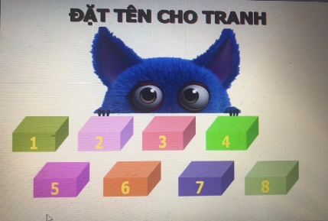  - Cho Hs xem và nhận xét clip về hoạt động bắt giam tội phạm ma túy tại Quảng Trị | HS xem chia nhóm và tham gia trò chơi.  - HS: Thảo luận chọn đáp án.  - Học sinh xem clip
- Thực hiện nhiệm vụ | Giáo viên theo dõi.  - Quan sát theo dõi học sinh học tập và thực hiện nhiệm vụ qua các bức tranh GV đưa ra.  - Gv chiếu clip | Học sinh thực hiện nhiệm vụ.  - HS suy nghĩ nội dung các bức tranh đưa ra đúng chủ đề.  - HS xem clip và tìm hiểu nội dung clip.
- Báo cáo và thảo luận | Giáo viên tổ chức điều hành.  - Giáo viên yêu cầu các nhóm chọn phương án trả lời.  Giáo viên nhận xét nội dung của từng nhóm.  - Gv cho HS trình bày báo cáo về clip | + HS trình bày theo yêu cầu của GV.  + HS: Đoán tên bức tranh.  + Nói lên được nội dung của clip.
- Kết luận, nhận định | Giáo viên chốt kiến thức để học sinh ghi nội dung vào vở.  Giáo viên nhận xét kết quả thảo luận và định hướng học sinh nêu:  + Đảm bảo an ninh chính trị và trật tự an toàn xã hội.  + Tổ chức và xây dựng, đảm bảo thực hiện các quyền tự do, dân chủ và lợi ích hợp pháp của công dân  + Hai chức năng trên của Nhà nước pháp quyền XHCN VN có mối quan hệ hữu cơ với nhau trong đó chức năng tổ chức và xây dựng đóng vai trò quyết định.  + GV chốt nội dung của clip | - Nghe và ghi chép khi GV kết luận:  + Bảo đảm an ninh chính trị và trật tự, an toàn xã hội.  + Tổ chức và xây dựng, bảo đảm thực hiện các quyền tự do, dân chủ và lợi ích hợp pháp của công dân.  + Hai chức năng trên của Nhà nước pháp quyền XHCN VN có mối quan hệ hữu cơ với nhau trong đó chức năng tổ chức và xây dựng đóng là căn bản nhất và giữ vai trò quyết định.  + HS ghi chép các nội dung cần thiết
Nội dung 2:
- Tìm hiểu tính ưu việt của nhà nước pháp quyền XHCN Việt Nam.
- Tích hợp phổ biến pháp luật
a) Mục tiêu: - Học sinh hiểu được tính ưu việt của nhà nước pháp quyền xã hội chủ nghĩa Việt Nam.
- Hiểu được các nội dung phổ biến của pháp luật trong các chức năng của Nhà nước pháp quyền XHCN Việt Nam.
b) Nội dung: Học sinh đọc sách giáo khoa và sự chuẩn bị ở nhà để cùng nhau làm việc, học sinh lấy được các ví dụ cụ thể thể hiện được chức năng của nhà nước pháp quyền XHCN Việt Nam.
Nhóm 1,2: So sánh nhà nước pháp quyền XHCN có gì khác so với nhà nước pháp quyền tư sản?
Nhóm 3, 4: Nếu em là một chiến sĩ công an gặp một người cố tình trốn cách ly, vi phạm quy định phòng chống dịch Covid - 19 em sẽ làm gì? Liên hệ ở Việt Nam trong công tác phòng chống Covid - 19.
Học sinh tìm hiểu kiến thức thông qua văn bản pháp luật. Ghi chép vào vở.
- Văn bản luật về phòng chống Covid – 19
+ Câu hỏi: Hành vi trốn cách ly trong đại dịch Covid-19 sẽ bị xử phạt như thế nào?
* Hành vi từ chối hoặc trốn tránh việc áp dụng quyết định cách ly y tế, cưỡng chế cách ly y tế của cơ quan nhà nước có thầm quyền đối với người mắc bệnh Covid-19:
- Mức phạt: Phạt tiền từ 15.000.000 đồng đến 20.000.000 đồng. Ngoài ra, còn phải áp dụng biện pháp khắc phục hậu quả "Buộc thực hiện việc cách ly y tế, cưỡng chế cách ly y tế".
- Quy định: tại Điểm b Khoản 2 và Khoản 3 Điều 11 Nghị định 117/2020/NĐ-CP.
*Xử lý hình sự: Trường hợp làm lây lan dịch bệnh Covid-19 cho người khác có thể bị xử lý theo Điều 240 Bộ luật Hình sự 2015.
c) Sản phẩm: Học sinh hiểu sâu sắc được chức năng và tính ưu việt của Nhà nước pháp quyền XHCN Việt Nam.
Bảng so sánh Nhà nước pháp quyền XHCN Việt Nam và Nhà nước pháp quyền tư sản.
Nhà nước pháp quyền XHCN Việt Nam | Nhà nước pháp quyền tư sản
Giống nhau: Quản lý xã hội bằng pháp luật
Khác nhau
- Nhà nước của giai cấp công nhân và nhân dân lao động  - Bảo vệ lợi ích của toàn thể nhân dân lao động. | - Nhà nước của giai cấp tư sản  - Bảo vệ lợi ích của người giàu (GC tư sản)
- Nội dung văn bản phổ biến pháp luật ở phụ lục 1.
d) Tổ chức thực hiện:
Các bước tiến hành | Hoạt động của GV | Hoạt động của HS
- Chuyển giao nhiệm vụ | Giáo viên giao nhiệm vụ.  Giáo viên đặt câu hỏi thảo luận nhóm.  Giáo viên chia nhóm từ đầu tiết, quy định thời gian thảo luận 4 phút, phát giấy ro ky bút dạ cho học sinh, các nhóm cử thư ký ghi chép.  Nhóm 1,2: So sánh nhà nước pháp quyền XHCN có gì khác so với nhà nước pháp quyền tư sản?  Nhóm 3, 4: Nếu em là công an gặp một người cố tình trốn cách ly, vi phạm quy định phòng chống dịch Covid – 19 em sẽ làm gì? Liên hệ ở Việt Nam trong công tác phòng chống Covid – 19.  - GV hướng dẫn các nội dung tích hợp | + Học sinh nhận nhiệm vụ học tập.  + Lắng nghe, ghi chép các kiến thức liên quan và làm các nhiệm vụ giáo viên đưa ra.  + HS lắng nghe và tích hợp các nội dung của pháp luật.
- Thực hiện nhiệm vụ | Giáo viên theo dõi.  - Quan sát theo dõi học sinh học tập và thực hiện nhiệm vụ | Học sinh thực hiện nhiệm vụ.  - Đọc các nhiệm vụ mà giáo viên đề ra.  - HS suy nghĩ và thảo luận các câu hỏi mà giáo viên đã đặt ra.
- Báo cáo và thảo luận | Giáo viên tổ chức điều hành.  Giáo viên yêu cầu các nhóm trình bày sản phẩm sau khi hết thời gian thảo luận.  Giáo viên nhận xét nội dung của từng nhóm. | + HS trình bày theo yêu cầu của GV.  + HS: Nhận xét, bổ sung
 | Gv chốt lại kiến thức | HS nắm kiến thức và ghi chép vào vở.
- Kết luận, nhận định | Nhóm 1, 2: So sánh nhà nước pháp quyền XHCN có gì khác so với nhà nước pháp quyền tư sản?  Nhóm 3, 4: Nếu em là công an gặp một người cố tình trốn cách ly, vi phạm quy định phòng chống dịch Covid – 19 em sẽ làm gì? Liên hệ ở Việt Nam trong công tác phòng chống Covid – 19.  Đáp án: Hs trình bày theo quan điểm cá nhân, Gv nhận xét.  - Liên hệ Việt Nam: GV so sánh những nước thất bại trong đại dịch Covid như Anh, Mỹ…  GV nhận xét, cho điểm các nhóm.  - Nội dung văn bản ở phụ lục 1 | - HS lấy ví dụ liên hệ được đại dịch Covid.  Học sinh nắm nội dung văn bản ở phụ lục 1
  Nhà nước pháp quyền XHCN Việt Nam | Nhà nước pháp quyền tư sản
  Giống nhau: Quản lý xã hội bằng pháp luật
  Khác nhau
  - Nhà nước của giai cấp công nhân và nhân dân lao động  - Bảo vệ lợi ích của toàn thể nhân dân lao động. | - Nhà nước của giai cấp tư sản  - Bảo vệ lợi ích của người giàu (GC tư sản)
Nội dung 2: Tìm hiểu nội dung trách nhiệm của công dân trong việc tham gia xây dựng nhà nước pháp quyền xã hội chủ nghĩa Việt Nam
a) Mục tiêu: Giúp học sinh hiểu được trách nhiệm của công dân trong việc tham gia xây dựng nhà nước pháp quyền xã hội chủ nghĩa Việt Nam
b) Nội dung: Học sinh làm việc theo nhóm, dựa vào các kiến thức đã học để xác định được trách nhiệm của bản thân cần làm gì để xây dựng nhà nước ta
c) Sản phẩm: Học sinh chỉ ra được những việc làm cụ thể để thực hiện tốt đường lối chính sách của đảng, pháp luật của nhà nước và đóng góp sức mình vào công cuộc xây dựng nhà nước ta
d) Tổ chức thực hiện:
Các bước tiến hành | Hoạt động của GV | Hoạt động của HS
- Chuyển giao nhiệm vụ | Giáo viên giao nhiệm vụ  + Giáo viên tổ chức cho học sinh thảo luận nhóm  + Giáo viên đặt câu hỏi thảo luận nhóm; GV chia lớp thành 4 nhóm, phân công vị trí và thời gian thảo luận 5 phút.  Nhóm 1: Theo em mỗi công dân phải làm gì để góp phần xây dựng và bảo vệ Nhà nước pháp quyền XHCN? Nêu những việc làm cụ thể?  Nhóm 2: Em có suy nghĩ gì về trách nhiệm của mình trong việc tham gia xây dựng nhà nước pháp quyền nhà nước pháp quyền XHCN?  Nhóm 3: Em sẽ làm gì khi thấy ai đó hay bạn bè mình vi phạm pháp luật? | + Học sinh nhận nhiệm vụ học tập  + Tiến hành phân chia các nhóm theo yêu cầu của giáo viên  + Chuẩn bị các dụng cụ học tập để thực hiện nội dung thảo luận nhóm
- Thực hiện nhiệm vụ | Giáo viên theo dõi  - Quan sát theo dõi học sinh học tập và thực hiện nhiệm vụ | Học sinh thực hiện nhiệm vụ  - Phân chia các thành viên trong nhóm tiến hành các nhiệm vụ  - HS thảo luận, thư kí ghi chép và đưa ra kết luận về những nội dung giáo viên yêu cầu  - Các HS còn lại quan sát, lắng nghe và bổ sung sau khi các bạn ghi xong
- Báo cáo và thảo luận | Giáo viên tổ chức điều hành  Giáo viên yêu cầu nhóm cử học sinh đại diện để trình bày nội dung  - Các nhóm khác lắng nghe và cùng bổ sung  Giáo viên nhận xét nội dung của từng nhóm | + HS: Cử đại diện trình bày  + HS: Nhận xét bổ sung  - Đánh giá kết quả thực hiện nhiệm vụ học tập: Học sinh thảo luận để rút ra các nội dung mà giáo viên đã đặt ra
- Kết luận, nhận định | Giáo viên chốt kiến thức để học sinh ghi nội dung vào vở.  Giáo viên nhận xét kết quả thảo luận và định hướng học sinh nêu:  + Tham gia lao động sản xuất, cải tiến khoa học công nghệ làm ra nhiều của cải vật chất cho xã hội.  + Phê phán hành vi vi phạm pháp luật:  + Tham ô, tham nhũng  + Tham gia tệ nạn xã hội  + Nói xấu bôi nhọ chế độ XHCN.+ Nhà nước khác: Bảo vệ và duy trì sự bóc lột của thiểu số đối với đa số là nhân dân lao động; Đem lại sự giàu có và bóc lột ngày càng nhiều hơn cho giai cấp thống trị bóc lột | - Nghe và ghi chép khi GV kết luận  - Gương mẫu thực hiện và tuyên truyền, vận động mọi người thực hiện tốt đường lối, chính sách của Đảng, pháp luật của Nhà nước.  - Tích cực tham gia các hoạt động: xây dựng, củng cố, bảo vệ chính quyền; giữ gìn trật tự, an toàn xã hội.  - Phê phán, đấu tranh với những hành vi vi phạm pháp luật.  - Thường xuyên nêu cao tinh thần cảnh giác trước những âm mưu, thủ đoạn chống phá của các thế lực thù địch.

3. Hoạt động 3: Luyện tập:
a) Mục đích: Giúp học nắm vững, hiểu sâu nội dung cơ bản về chức năng của nhà nước pháp quyền xã hội chủ nghĩa Việt Nam.
b) Nội dung: Học sinh các nhóm chơi trò chơi đi tìm mãnh ghép trả lời các câu hỏi trắc nghiệm do giáo viên đưa ra, làm các câu hỏi này vào vở ghi.
Thể lệ trò chơi: Các nhóm lần lượt có quyền lựa chọn gói câu hỏi và chọn đáp án, nhóm nào trả lời đúng thì được nhận 1 thẻ màu từ GV. Nhóm trả lời sai chuyển quyền lựa chọn cho nhóm khác. Nhóm nào phát hiện được từ khóa thì có quyền mở bức tranh của mãnh ghép.
Câu 1: Một trong những chức năng cơ bản của Nhà nước là
A. tổ chức đàn áp sự phản kháng trong xã hội.
B. tổ chức các hoạt động văn hóa, văn nghệ
C. đảm bảo trật tự an ninh chính trị và trật tự an toàn xã hội.
D. trấn áp và bảo vệ.
Câu 2: Chức năng quan trọng nhất của Nhà nước pháp quyền XHCN Việt Nam là?
A. Tổ chức các hoạt động từ thiện.
B. Tổ chức các sự kiện truyền thông.
C. Tổ chức đàn áp sự phản kháng trong xã hội.
D. Tổ chức và xây dựng.
Câu 3: Anh B tham gia xây dựng nhà nước pháp quyền xã hội chủ nghĩa được thể hiện ở hoạt động nào sau đây?
A. Quyên góp ủng hộ lũ lụt. B. Góp ý vào các dự thảo luật.
C. Tham gia các hoạt động xã hội. D. Tích cực tham gia bảo vệ môi trường.
Câu 4: Khi phát hiện một hành vi tham ô, tham nhũng em sẽ làm gì cho phù hợp với trách nhiệm của công dân trong việc tham gia xây dựng Nhà nước pháp quyền XHCN Việt Nam?
A. Lơ đi xem như không biết.
B. Viết đơn tố cáo gửi đến cơ quan có thẩm quyền.
C. Trao đổi với bạn bè về hành vi này.
D. Đưa sự việc này lên Facebook.
c) Sản phẩm: Học sinh các nhóm đưa ra đáp án thông qua trò chơi, dựa trên sự hiểu biết của bản thân sau khi học xong nội dung cơ bản.
d) Tổ chức thực hiện:
- Chuyển giao nhiệm vụ: Giáo viên tổ chức trò chơi đi tìm mãnh ghép cho học sinh, hướng dẫn học sinh đi tìm mãnh ghép, thông qua gói câu hỏi trắc nghiệm.
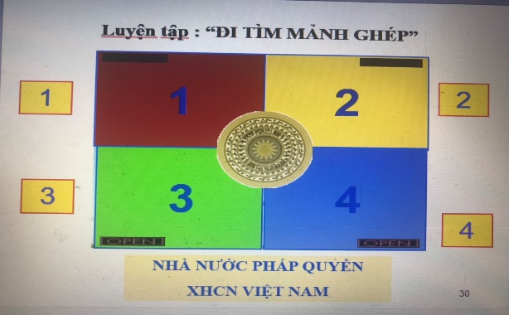

+ Nội dung câu hỏi trắc nghiệm:
Câu 1: Một trong những chức năng cơ bản của Nhà nước là
A. tổ chức đàn áp sự phản kháng trong xã hội.
B. tổ chức các hoạt động văn hóa, văn nghệ
C. đảm bảo trật tự an ninh chính trị và trật tự an toàn xã hội.
D. trấn áp và bảo vệ.
Câu 2: Chức năng quan trọng nhất của Nhà nước pháp quyền XHCN Việt Nam là?
A. Tổ chức các hoạt động từ thiện.
B. Tổ chức các sự kiện truyền thông.
C. Tổ chức đàn áp sự phản kháng trong xã hội.
D. Tổ chức và xây dựng.
Câu 3: Anh B tham gia xây dựng nhà nước pháp quyền xã hội chủ nghĩa được thể hiện ở hoạt động nào sau đây?
A. Quyên góp ủng hộ lũ lụt. B. Góp ý vào các dự thảo luật.
C. Tham gia các hoạt động xã hội. D. Tích cực tham gia bảo vệ môi trường.
Câu 4: Khi phát hiện một hành vi tham ô, tham nhũng em sẽ làm gì cho phù hợp với trách nhiệm của công dân trong việc tham gia xây dựng Nhà nước pháp quyền XHCN Việt Nam?
A. Lơ đi xem như không biết.
B. Viết đơn tố cáo gửi đến cơ quan có thẩm quyền.
C. Trao đổi với bạn bè về hành vi này.
D. Đưa sự việc này lên Facebook.
- Thực hiện nhiệm vụ: Học sinh làm bài tập trắc nghiệm thông qua trò chơi của GV.
- Báo cáo, thảo luận: Các nhóm lật từng ô cửa để tìm hiểu nội dung bức tranh, nhóm nào sai giành quyền cho nhóm tiếp theo.
- Kết luận, nhận định: GV đưa ra các kết quả chính xác nhất, nhận xét và kết luận.
Sau khi trả lời 4 câu hỏi giáo viên tổng hợp thông báo kết quả cho học sinh và nhận xét.
THỐNG KÊ KẾT QUẢ

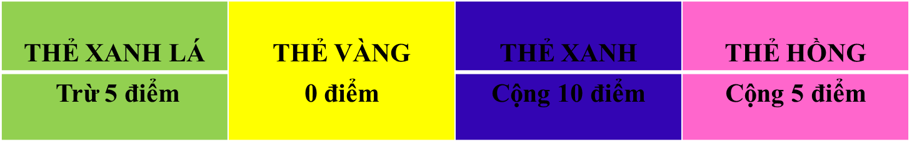
- Lấy điểm có được khi hoạt động nhóm +
Thẻ điểm có được tương ứng với bảng trên

4. Hoạt động 4: Vận dụng:
Bài tập 1: - Vận dụng kiến thức về nhà nước pháp quyền XHCN Việt Nam để giải quyết một tình huống cụ thể.
a) Mục đích: Học sinh vận dụng các kiến thức đã học để biết giải quyết một tình huống cụ thể liên quan đến nội dung bài học, từ đó có cách giải quyết các vấn đề nảy sinh trong thực tiễn.
b) Nội dung: Học sinh chủ động giải quyết tình huống theo kiến thức và hiểu biết của bản thân. Khuyến khích đề xuất các cách giải quyết hợp lý đúng pháp luật.
c) Sản phẩm: Học sinh viết thành một bài viết hoàn chỉnh trình bày cách giải quyết của mình đối với tình huống đó.
d) Tổ chức thực hiện:
Giáo viên giao nhiệm vụ học sinh làm bài tập sau:
Tình huống: Ở trường THPT X có bạn A và bạn B cùng đeo khẩu trang đến trường, sau khi giờ tan học, trên đường về nhà bạn A đã vất khẩu trang của mình xuống lòng đường?
Câu hỏi:
1/ Em hãy nhận xét về hành động của bạn A trong tình huống trên?
2/ Là một học sinh đang ngồi trên ghế nhà trường em thực hiện trách nhiệm bản thân như thế nào trong việc phòng tránh dịch Covid – 19?
HS làm bài tập:
1/ HS báo cáo kết quả, lớp nhận xét, đánh giá và thống nhất đáp án.
GV và Hs cùng đưa ra cách xử lý phù hợp:
Hành động của bạn A:
+ Bạn A đã vi phạm luật phòng chống Covid-19.
+ Bạn A gây ô nhiễm môi trường.
2/ HS tự liên hệ trách nhiệm bản thân.

